RIWAYAT HIDUP

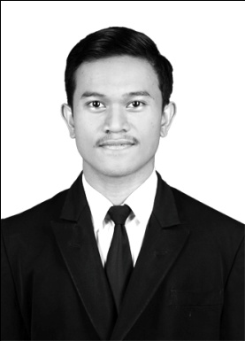
Ikmal Hidayat, lahir di Makassar pada tanggal 15 Mei 1996. Merupakan anak tunggal dari pasangan Bapak Jumadi dan Ibu Nurlinda (Almarhumah). Penulis memulai menempuh pendidikan formal pada tahun 2002 di SD Inpres Rappokalling 1 Makassar sampai kelas 4 SD dan pindah pada tahun 2006 di Kabupaten Sinjai tepatnya di SD Negeri 218 Congkoe dan lulus pada tahun 2008. Selanjutnya melanjutkan pendidikan di SMP Negeri 2 Bulupoddo Kabupaten Sinjai dan lulus pada tahun 2011. Pada tahun yang sama melanjutkan sekolah lanjut tingkat atas di SMA Negeri 1 Bulupoddo Kabupaten Sinjai dan lulus pada tahun 2014. Selepas lulus sekolah, penulis melanjutkan kuliah di Universitas Negeri Makassar Fakultas Ilmu Pendidikan Jurusan Psikologi Pendidikan dan Bimbingan Program Studi Bimbingan dan Konseling melalui jalur SNMPTN. Selama menempuh perkuliahan, penulis juga aktif bergorganisasi di Himpunan Mahasiswa Psikologi Pendidikan dan Bimbingan Fakultas Ilmu Pendidikan Universitas Negeri Makassar (HIMA PPB FIP UNM) sebagai staf bidang DIKLAT periode 2016/2017.

